**Show and Tell**

**1基本思想**

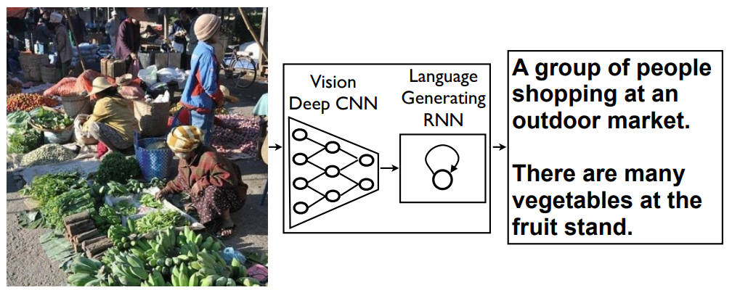

模型采用编码器-解码器结构，其中编码器采用CNN，获取图像的特征映射，并将其输出作为解码器的输入，解码器采用RNN，序列化生成正确的图像描述中各单词的概率。

模型训练目的是最大化生成给定图像的正确描述的概率。

**2 模型结构**

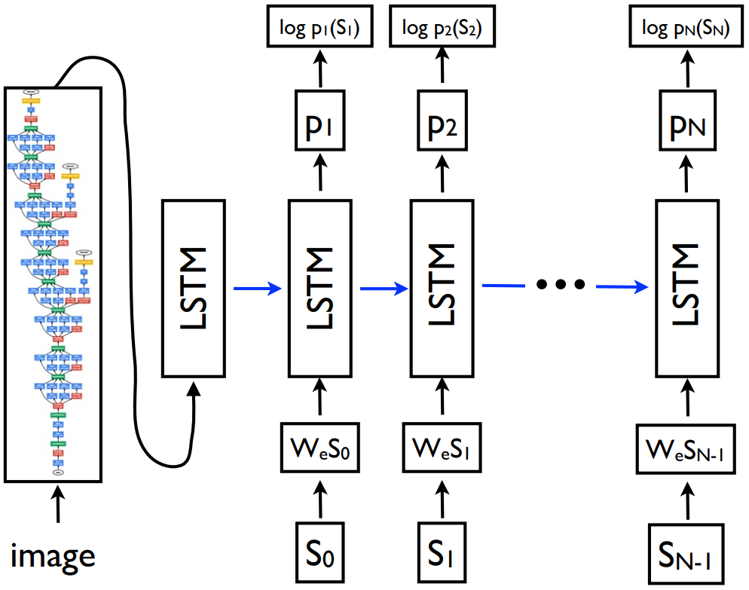

$$x_{-1}=CNN\left(I\right)$$

$x_{t}=W_{e}S_{t}$ $t∈\{0,…,N-1\}$

$$p_{t+1}=LSTM\left(x_{t}\right)，t∈\{0,…,N-1\}$$

**变量解释**

卷积神经网络的特征映射维度是 $h×w×channels$，将其在宽高维度上做均值处理，得到 $x_{-1}∈R^{1×channels}$

$W_{e}$ 表示词嵌入，嵌入向量的 ${x_{t}=W}_{e}S_{t}∈R^{1×channels}$

$S_{0}$ 表示起始单词， $S=\{S_{1},S_{2},…,S_{N}\}$ 是某特定图片的正确描述

**3 损失函数**

对于图片 $I$ 和其描述句子 $S$，损失函数为

$$L(I,S)=-\sum_{t=1}^{N}{\log{p_{t}(S_{t})}}$$

对LSTM全部参数，CNN网络最顶层，词嵌入 $W_{e}$ 进行优化，最小化各图像-描述对 $(I,S)$ 的损失函数之和